Logo de l'IUT d'Orsay


Compte-rendu Projet CODIN

Linus Torvalds

Par Mohamed Boukhtam et Stanislas Medrano

Logo Linux


Table des matières

Introduction 3

Charte graphique 4

Choix de la charte 4

Police utilisée 4

Couleurs RGB 4

Logos utilisés 4

Architecture 5

Index – Page d’accueil 5

Linux 6

Biographie 6

Projets 7

Ressources 7

Témoignages 8

A propos des auteurs 8

Ressources extérieures 9

Exemple de code inséré du CSS 9

Compte-rendus W3C 12

HTML 12

Index – Accueil 12

Linux 12

Biographie 13

Projets 13

Ressources 14

Témoignages 14

A propos des auteurs 15

CSS 15

Organisation du travail en binôme 16

Conclusion 17

Sources utilisées 18

Introduction

Dans le cadre de l’enseignement universitaire de Conception de Documents en DUT informatique, nous avons été contactés par l’entreprise no1fan.com pour réaliser une charte graphique et un site web pour un groupe de fans de Linus Torvalds. Linus Torvalds, créateur du Noyau Linux, est une figure de l’informatique et de l’innovation en général. Titulaire d’un Master de l’Université d’Helsinki en Finlande, il habite aujourd’hui aux Etats-Unis et dirige en partie la Linux Foundation. Notre site web lui est dédié. Nombre d’utilisateurs et de développeurs peuvent remercier Linus Torvalds pour son invention qu’il a rendue libre de droits (Open Source).

Ce rapport a pour but d’expliquer notre démarche et de fournir les informations nécessaires à la compréhension de notre charte graphique, des ressources utilisées et des éléments de notre site.

Notre travail, hébergé sur la plateforme collaborative GitHub, est accessible à l’adresse <https://github.com/stanfrbd/stcodin> un « Read me » est fourni.

Charte graphique

## Choix de la charte

Nous avons choisi d’utiliser les couleurs grises, noires, rouge et blanches pour rappeler l’univers de Linus Torvalds. Les nuances de gris ainsi que le blanc rappellent non seulement la mascotte Tux, (manchot symbole de la licence GNU/Linux) mais aussi les couleurs du terminal GNU/Linux.

Nous avons choisi un rouge sombre pour nos titres en référence au logo du célèbre gestionnaire de versions Git, lui aussi développé par Linus Torvalds.

Notre site présente une interface sombre rappelant le mode sombre de différents éditeurs de texte en ligne de commande comme par exemple vim dans xterm ou encore Emacs.

## Police utilisée

Nous avons décidé d’utiliser la police officielle de la distribution GNU/Linux Ubuntu disponible librement sur Google Fonts. <https://fonts.google.com/specimen/Ubuntu>

## Couleurs RGB

Rouge (police des titres 1 et 2 du rapport) : (192,0,0)

Gris (arrière-plan du site) : (34,34,34)

Gris (police du site) : (112,112,112)

Noir (police du style normal du rapport et sidebar du site) : (0,0,0)

Blanc (arrière-plan du rapport et police de la sidebar du site) : (255,255,255)

## Logos utilisés

Nous avons utilisé les logos de GitHub : <https://github.com/>, de Git : <https://git-scm.com/images/logos/downloads/Git-Icon-1788C.png> et de GNU/Linux : <https://upload.wikimedia.org/wikipedia/commons/thumb/a/af/Tux.png/220px-Tux.png>

Ces logos ont été téléchargés librement car Wikipedia, Git et GitHub sont Open Source.

Architecture

## Index – Page d’accueil

Cette page d’accueil a été imaginée pour différer des autres sites que l’on peut consulter sur internet : nous voulions que l’on comprenne dès la première page que notre site est fondé sur les réalisations de Linus Torvalds.

Linus Torvalds

## 

Linux

## 

Biographie

Projets

## 

Image avec un hover permettant d’éclairer le logo de Tux (manchot mascotte de GNU/Linux). Cliquer sur cette image renvoie vers la page « Linux »

## 

Image avec un hover permettant d’éclairer un portrait de Linus Torvalds. Cliquer sur cette image renvoie vers la page « Biographie »

## 

Image avec un hover permettent d’éclairer le logo de Git. Le fait de cliquer sur cette image dirige vers la page « Projets »

## Linux

Cette page contient une vidéo explicative provenant de la chaîne YouTube de la Linux Foundation : <https://youtu.be/yVpbFMhOAwE>, ainsi qu’une description des distributions Linux en général et un lien redirigeant vers [www.getgnulinux.org](http://www.getgnulinux.org)

Bouton Javascript

Rétracter la sidebar

Accueil

Linux

Biographie

Projets

Ressources

Témoignages

A propos

Titre

Vidéo YouTube

Texte explicatif justifié

Lien avec hover

Sidebar responsive Bootstrap

## Biographie

Accueil

Linux

Biographie

Projets

Ressources

Témoignages

A propos

Bouton Javascript

Rétracter la sidebar

Titre

Biographie… Texte justifié

Image du GitHub de Linus Torvalds avec hover assombrissant l’image, comporte un lien redirigeant vers le repo Linux Kernel.

## Projets

Bouton Javascript

Rétracter la sidebar

Accueil

Linux

Biographie

Projets

Ressources

Témoignages

A propos

Titre

## Ressources

Bouton Javascript

Rétracter la sidebar

Accueil

Linux

Biographie

Projets

Ressources

Témoignages

A propos

Titre

## 

Ressource 1 + lien avec hover

Ressource n + lien avec hover

## 

Télécharger le rendu.zip + lien avec hover

## Témoignages

Bouton Javascript

Rétracter la sidebar

Accueil

Linux

Biographie

Projets

Ressources

Témoignages

A propos

Titre

Témoignage 1

Auteur 1

## 

Témoignage n

Auteur n

## 

Formulaire Bootstrap (pseudo + message)

## A propos des auteurs

Accueil

Linux

Biographie

Projets

Ressources

Témoignages

A propos

Bouton Javascript

Rétracter la sidebar

Mohamed Boukhtam

Description

Lien avec hover vers le GitHub personnel

Stanislas Medrano

Description

Lien avec hover vers le GitHub personnel

Ressources extérieures

Nous avons décidé d’utiliser le framework bien connu Bootstrap pour avoir un site responsive et proposant des graphismes aux aspects professionnels. Nous avons utilisé la « Simple SideBar for Bootstrap » proposée par le site « Start Bootstrap ».

(<https://startbootstrap.com/template-overviews/simple-sidebar/>).

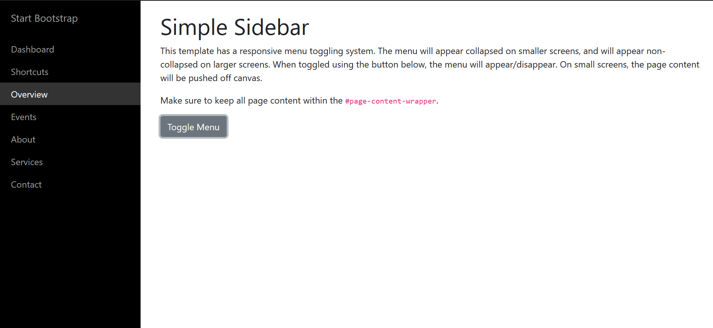

Nous avons donc utilisé cette SideBar Open Source en modifiant le style de la page, ainsi que le style du bouton JavaScript permettant d’afficher/masquer la SideBar.

## Exemple de code inséré du CSS

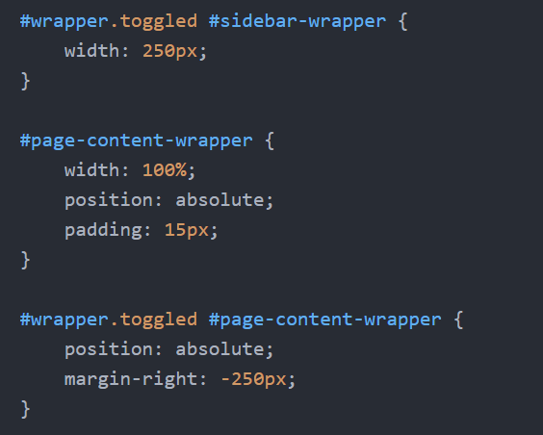

Lorsque la SideBar est affichée, la taille est de 250px, et la position absolue, ce que d’ordinaire nous n’utilisons pas.

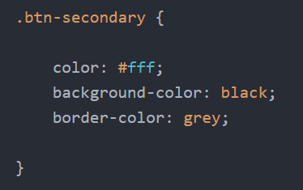Ceci est la classe du bouton JavaScript.

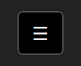La couleur du bord est grise et l’arrière-plan est noir. Nous avons modifié le texte dans le fichier .html.

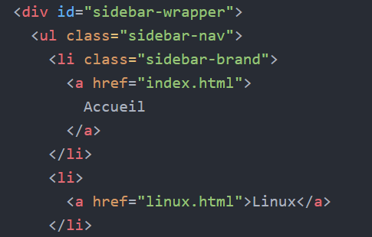

La liste de liens de la SideBar est une balise <ul>.

Le tout est stocké dans une <div> dont l’identifiant est « sidebar-wrapper »

Le fait d’appuyer sur le bouton JavaScript appelle une fonction.

Pour obtenir les fonctionnalités de ce script, il était nécessaire d’inclure les fichiers jquery.min.js et bootstrap.bundle.min.js. Cette fonction permet d’afficher ou non la classe contenant notre SideBar.

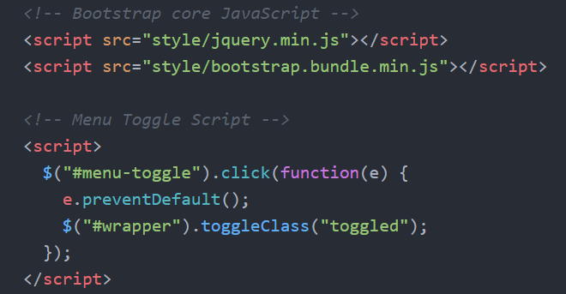

Comme nous n’avons pas réalisé cette fonction et les fonctionnalités de cette SideBar, nous incluons la licence explicative :

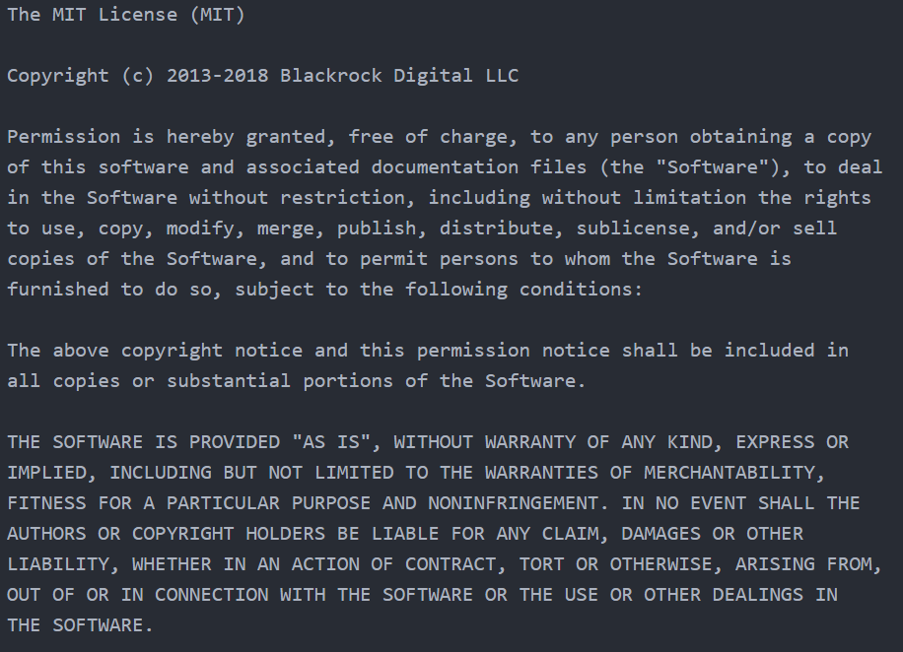

Blackrock Digital LLC est le développeur officiel des fonctionnalités de Simple SideBar for Bootstrap. Cette licence se trouve sur le repo GitHub associé :

<https://github.com/blackrockdigital/startbootstrap-simple-sidebar/>

Comptes-rendus W3C

## HTML

## Index – Accueil

## W3C

## Linux

## W3C

## Biographie

## W3C

## Projets

## W3C

## Ressources

## W3C

## Témoignages

## W3C

## A propos des auteurs

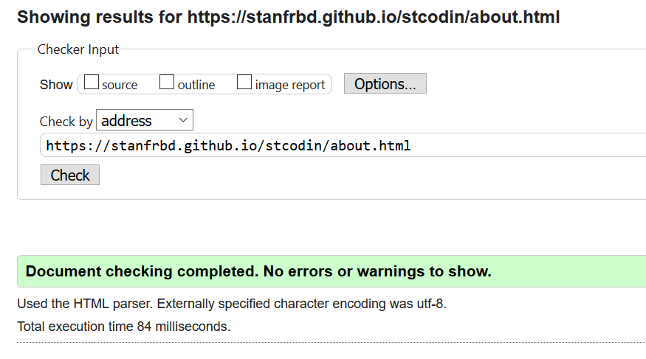

## CSS

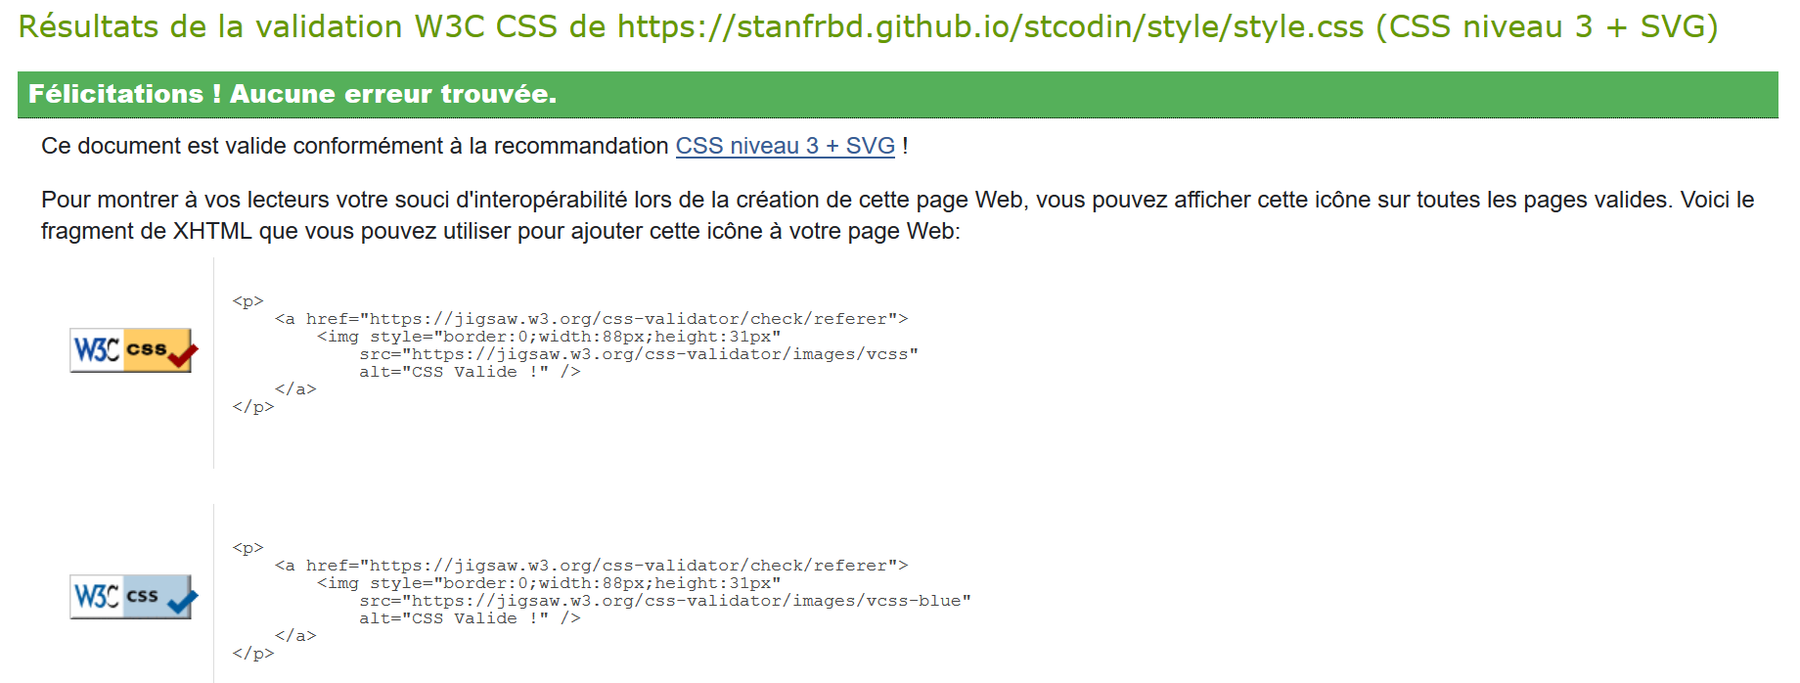

Tous les résultats ont été vérifiés sur les validateurs officiels W3C que sont :

<https://validator.w3.org/>

Ainsi que

<https://jigsaw.w3.org/css-validator/>

Organisation du travail en binôme

Nous avons décidé, peu après avoir créé un dossier partagé Google Drive, de nous intéresser à la gestion de versions de notre site. De plus, sachant que Linus Torvalds lui-même est l’inventeur de Git, il semblait idiot de ne pas l’utiliser. C’est alors que nous avons choisi d’héberger notre projet sur GitHub, par l’intermédiaire de Git. Cela ne comportait que des avantages : nous pouvions faire des modifications personnelles si nous voulions expérimenter une nouvelle idée dans un nouvelle branche (ce que nous n’avons pas eu besoin de faire), et nous pouvions expliquer nos changements dans la branche master avec chaque commit.

Nous nous sommes aussi rendu compte que nous pouvions mettre à l’épreuve le responsive de notre site sur de véritables appareils en mettant en ligne le site avec GitHub Pages. Le site est d’autre part toujours disponible à l’adresse [https://stanfrbd.github.io/stcodin/](https://stanfrbd.github.io/stcodin/l)

Le fait d’avoir utilisé GitHub nous a permis d’éviter tout conflit de version dans notre projet, tout en améliorant notre connaissance de Git.

Conclusion

Ce projet de Conception de Documents nous a permis de savoir rechercher des informations pour un projet de plusieurs mois. En effet, il était nécessaire de trouver des solutions techniques pratiques afin de rendre notre productivité maximale.

Le fait d’avoir utilisé les services de GitHub et d’avoir géré nos versions sur Git nous a poussé à améliorer nos connaissances informatiques et organisationnelles.

Ceci est un atout pour tout projet informatique, et nous comptons bien utiliser ces outils par la suite.

A l’heure actuelle, même si les réseaux sociaux permettent d’élargir les horizons, un site web est un support d’informations non négligeable pour une utilisation professionnelle, c’est pourquoi nous pensons, après ce projet, continuer à nous renseigner sur les frameworks utilisés ainsi que des nouveautés HTML déjà présentes (HTML6 et XML) puis sur les nouveaux standards.

Sources utilisées

Simple SideBar for Bootstrap : <https://startbootstrap.com/template-overviews/simple-sidebar/>

Tux (depuis Wikipedia) : <https://upload.wikimedia.org/wikipedia/commons/thumb/a/af/Tux.png/220px-Tux.png>

Linus Torvalds : <https://myhero.com/images/guest/g27620/hero25988/g27620_u25887_chimage.jpeg>

Logo de Git : <https://git-scm.com/images/logos/downloads/Git-Icon-1788C.png>

GitHub de Linus Torvalds : <https://github.com/torvalds>

Biographie de Linus Torvalds : <https://fr.wikipedia.org/wiki/Linus_Torvalds>